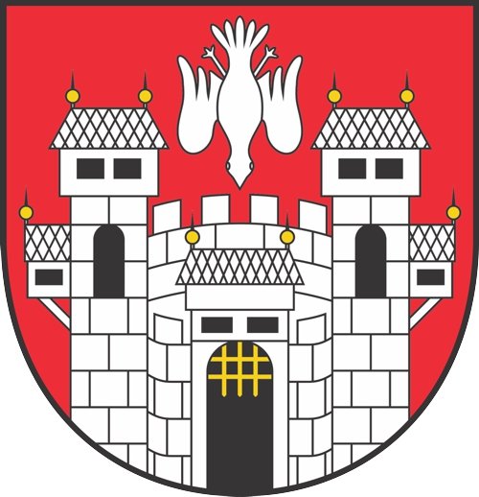
MESTNA OBČINA MARIBOR
MESTNA UPRAVA
Urad za komunalo, promet in prostor
Sektor za komunalo in promet

VLAGATELJ:
________________________________________
(ime in priimek fizične osebe ali naziv pravne osebe in njena davčna številka)
________________________________________
^{(ulica, hišna številka, pošta)}
________________________________________
^{(telefon, elektronski naslov)}
________________________________________ Datum vloge: ______________
(zakoniti zastopnik pravne osebe in davčna številka)

VLOGA ZA IZDAJO DOVOLJENJA
ZA DELNO ALI POPOLNO ZAPORO OBČINSKE CESTE ZARADI IZVAJANJA DEL
Na podlagi 41. člena Odloka o občinskih cestah (MUV 32/17 -UPB,9/18,15/19, 21/1922/20, 28/20, 29/20 in 3/21() vlagam vlogo za izdajo dovoljenja za (ustrezno obkrožite) za DELNO/POPOLNO zaporo na lokaciji:

____________________________________________________________________________
(ulica, hišna številka, pošta, kraj)
k.o. ___________________________________, parc. št. __________, vložna št. __________.
zaradi:_______________________________________________________________________
v času od ________________________________ do ________________________________.
Prilagam naslednje obvezne priloge: | Prilagam
- Elaborat / skico zapore - začasne prometne ureditve | DA | NE
- Tehnične smernice izvajalca rednega vzdrževanja cest (JKP Nigrad) | DA | NE
- Soglasje za poseg v cestni svet s strani upravljalca oz. sklenjena služnostna pogodba z lastnikom cestnega sveta | DA | NE
- Soglasje koncesionarja javnega avtobusnega prometa (Marprom) | DA | NE
- Pogodba za rabo javne površine, če je v okviru zapore gradbišče ali grad. oder | DA | NE
- Potrdilo o plačilu upravne takse na TRR Mestne občine Maribor, št. SI56 0127 0470 0355 138, sklic na št. SI11 75698-7111207; namen nakazila: plačilo upravne takse, koda namena: OTHR, po 1. in 30.(c in č) točki ZUT (vloga je 4,50€ in dovoljenje je 25,00€), ki znaša:  - 29,50 €, če je vloga v fizični obliki ali  - 25,00 €, če je vložena elektronska vloga, podpisana z varnim elektronskim podpisom ali  brezplačno ob predložitvi ustreznega potrdila o oprostitvi upravne takse po ZUT | DA | NE
Mestna občina Maribor obdeluje osebne podatke v skladu s Splošno uredbo o varstvu podatkov (GDPR), Zakonom o varstvu osebnih podatkov (ZVOP-1) in Zakonom o lokalni samoupravi (ZLS) ter drugo relevantno zakonodajo, ki daje občini pravno podlago za obdelavo osebnih podatkov. Politika varstva osebnih podatkov je objavljena na spletni strani http://www.maribor.si/podrocje.aspx?id=2111 ter na sedežu Mestne občine Maribor.

____________________________
(podpis vlagatelja oziroma zakonitega zastopnika in žig)

